BUỔI 2  Ngày soan:…………..  Ngày dạy…………….. | BÀI 1  TRUYỆN NGẮN VÀ TIỂU THUYẾT
A. MỤC TIÊU
- Củng cố kiến thức : yếu tố hình thức (bối cảnh, nhân vật, ngôi kể và sự thay đổi ngôi kể, ngôn ngữ vùng miền,…), nội dung (đề tài, chủ đề, ý nghĩa,…) của truyện ngắn và tiểu thuyết.
- Vận dụng nhận biết từ ngữ địa phương, đặc sắc ngôn ngữ vùng miền
- Vận dụng viết được bài văn kể lại sự việc có thật liên quan đến nhân vật hoặc sự kiện lịch sử.
- Thực hành trình bày ý kiến về một vấn đề trong đời sống.
- Phát triển năng lực viết, nói và nghe
- Biết sống nhân ái, yêu nước và ý thức về trách nhiệm của công dân đối với đất nước
B. PHƯƠNG TIỆN, HỌC LIỆU
Kế hoạch bài học Phiếu bài tập
C. TỔ CHỨC CÁC HOẠT ĐỘNG DẠY HỌC:
I.KIẾN THỨC CƠ BẢN
1.Kiến thức ngữ văn
THẢO LUẬN CẶP ĐÔI
B1. GV chuyển giao nhiệm vụ qua phiếu học tập:
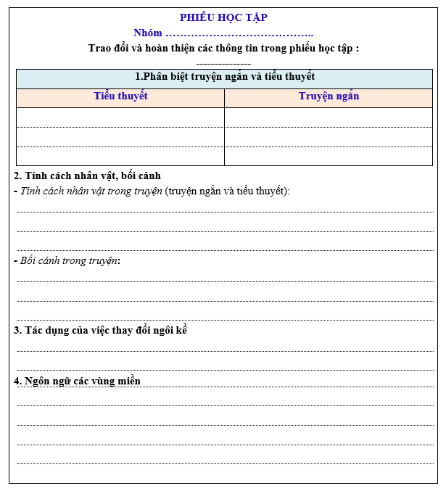
B2.Tổ chức cho HS thảo luận. Quan sát, khích lệ HS.
B3.Tổ chức cho HS báo cáo kết quả, rút kinh nghiệm.
+ HS đại diện nhóm xung phong trả lời.
+ Các nhóm khác trao đổi, phản biện.
B4. GV tổng hợp ý kiến, kết luận:
1.Phân biệt truyện ngắn và tiểu thuyết
Tiểu thuyết | Truyện ngắn
Là tác phẩm tự sự cỡ lớn, có nội dung phong phú, cốt truyện phức tạp; phản ánh nhiều sự kiện, cảnh ngộ; miêu tả nhiều tuyến nhân vật, nhiều quan hệ chồng chéo với những diễn biến tâm lí phức tạp, đa dạng. | Là tác phẩm văn xuôi cỡ nhỏ, ít nhân vật, ít sự việc phức tạp,... Chỉ tiết và lời văn trong truyện ngắn rất cô đọng. Đặc điểm nhân vật là những nét riêng của nhân vật trong truyện, thường được thể hiện qua hình dáng, cử chỉ, hành động, ngôn ngữ, ý nghĩ,..
2. Tính cách nhân vật, bối cảnh
- Tính cách nhân vật trong truyện (truyện ngắn và tiểu thuyết) thường được thể hiện qua hình dáng, cử chỉ, hành động, ngôn ngữ, suy nghĩ của nhân vật: qua nhận xét của người kể chuyện và các nhân vật khác;…
- Bối cảnh trong truyện thường chỉ hoàn cảnh xã hội của một thời kì lịch sử nói chung (bối cảnh lịch sử); thời gian và địa điểm, quang cảnh cụ thể xảy ra câu chuyện (bối cảnh riêng)
3. Tác dụng của việc thay đổi ngôi kể
Trong truyện có thể sử dụng linh hoạt ngôi kể thứ nhất và thứ ba sẽ khiến cho nội dung phong phú hơn và cách kể linh hoạt hơn
4. Ngôn ngữ các vùng miền
- Tiếng Việt là ngôn ngữ quốc gia của Việt Nam, vừa có tính thống nhất cao, vừa có tính đa dạng. Tính đa dạng của tiếng Việt thể hiện ở các mặt ngữ âm và từ vựng:
+ Về mặt ngữ âm: Một từ ngữ có thể được phát âm không giống nhau ở các vùng miền:
+ Về mặt từ vựng: Các vùng miền khác nhau đều có những từ ngữ mang tính địa phương.
- Trong tác phẩm văn học, việc sử dụng một số từ ngữ địa phương phản ánh cách nói của nhân vật, của người dân ở địa phương nhất định; đồng thời, tạo sắc thái thân mật, gần gũi, phù hợp với bối cảnh mà tác phẩm miêu tả. Tuy nhiên, việc sử dụng từ ngữ địa phương cũng cần có chừng mực để tránh gây khó khăn cho người đọc và hạn chế sự phổ biến của tác phẩm.
2. Khái quát các văn bản đã học theo đặc trưng thể loại
THẢO LUẬN NHÓM 4 HS
B1. GV chuyển giao nhiệm vụ qua phiếu học tập:
Hướng dẫn mỗi nhóm 1 văn bản. Sau khi nghe thảo luận hoàn thiện phiếu

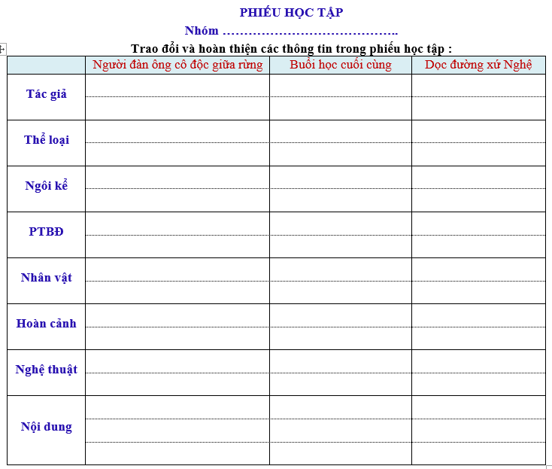
B2.Tổ chức cho HS thảo luận. Quan sát, khích lệ HS có thể trình bày qua bảng, sơ đồ tư duy, vẽ tranh, ... theo văn bản được phân công.
B3.Tổ chức cho HS báo cáo thuyết trình sản phẩm.
+ HS đại diện nhóm xung phong trả lời.
+ Các nhóm khác trao đổi, phản biện.
B4. GV tổng hợp ý kiến, kết luận:
 | Người đàn ông cô độc giữa rừng | Buổi học cuối cùng | Dọc đường xứ Nghệ
Tác giả | Đoàn Giỏi | An-phông-xơ Đô-đê | Sơn Tùng
Thể loại | Tiểu thuyết | Truyện ngắn | Tiểu thuyết
Ngôi kể | Thay đổi linh hoạt | Thứ nhất | Thứ ba
PTBĐ | Tự sự+miêu tả+biểu cảm
Nhân vật | bé An- nhân vật tôi, ông Hai , chú Võ Tòng (nhân vật chính) | Thầy Ha-men, Phrang | Cụ Phó bảng, Hai anh em cậu bé Côn,
Hoàn cảnh | Ban đêm, ở lều của chú Võ Tòng trong rừng U Minh – nơi diễn ra cuộc nói chuyện, bàn bạc của ông Hai và chú Võ Tòng về chuyện đánh giặc. | Quang cảnh và diễn biến của buổi học tiếng Pháp cuối cùng của các em vùng An –dát.. | Người cha Nguyễn Sinh Sắc sau khi về quê đi thăm bạn bè ở hai tỉnh và cho hai con theo cùng.
Nghệ thuật | - Nghệ thuật kể chuyện hấp dẫn, thú vị, đậm chất Nam Bộ  - Miêu tả tính cách nhân vật qua ngoại hình, hành động  - Qua sự quan sát tinh tế, lời văn mộc mạc, bình dị, các từ địa phương sinh động. | - Miêu tả nhân vật qua ngoại hình, cử chỉ, lời nói và tâm trạng  - Ngôi kể thứ nhất, ngôn ngữ tự nhiên, giọng kể chân thành, xúc động | Nghệ thuật kể chuyện hấp dẫn, thú vị. Qua câu chuyện, gửi gắm những bài học sâu sắc.  - Kết hợp tự sự với miêu tả, biểu cảm.
Nội dung | Câu chuyện kể về cuộc gặp gỡ của tía con An với chú Võ Tòng – người đàn ông cô độc giữa rừng. Cuộc gặp gỡ ngắn ngủi đó cho người đọc thấy vẻ đẹp hoang dã, trù phú của thiên nhiên Nam Bộ. Ta được vẻ đẹp mộc mạc, chất phác, giàu tình người, và tinh thần kiên cường dũng cảm của những con người nơi đây trong kháng chiến chống Pháp. | - Câu chuyện kể buổi học cuối cùng bằng tiếng Pháp ở vùng An-dát bị quân Phổ chiếm đóng.Tình cảm xúc động, nuối tiếc của thầy và trò trong buổi học cuối cùng bằng tiếng dân tộc.  - Tình yêu tiếng mẹ đẻ - lòng yêu nước. | Câu chuyện kể về hành trình đi qua các địa danh của ba cha con cụ Phó Bảng. Mỗi địa danh gắn với một câu chuyện. Và qua các câu chuyện đó, cụ Phó Bảng đã giáo dục các con những phẩm chất, tu dưỡng làm người.

II. LUYỆN TẬP CÁC NGỮ LIỆU SÁCH GIÁO KHOA – TỰ ĐÁNH GIÁ
- Học sinh đọc ngữ liệu SGK.
- Làm các bài tập vào vở.
- Chia sẻ kết quả và thảo luận.
ĐỀ LUYỆN TẬP
Câu 1. Truyện “Bố của Xi-mông” có sự kết hợp tự sự với phương thức nào?
A. Biểu cảm B. Nghị luận C. Thuyết minh D. Miêu tả
Câu 2.Người kể trong văn bản “Bố của Xi-mông” là ai?
A. Bác công nhân Phi-líp B. Chị Blăng-sốt
C. Xi-mông D. Người kể vắng mặt
Câu 3. Xi-mông ở trong trạng thái nào khi đuổi bắt con nhái?
A. Đau khổ đến muốn chết B. Rất buồn ngủ và mệt mỏi
C. Vừa đau buồn lại chợt vui D. Rất vui thích đuổi bắt con nhái
Câu 4. Phương án nào dưới đây thể hiện đầy đủ nhất tâm trạng của Xi-mông khi em thổ lộ với bác công nhân Phi-líp voiwsmong muốn có một ông bố?
A. Vừa đau khổ, vừa khát khao, hi vọng B. Tuyệt vọng vì không có bố
C. Đau khổ vì bị chế giễu, bắt nạt D. Hi vọng bác Phi-líp nhận lời
Câu 5. Phương án nào nêu nhận xét đúng về sự xuất hiện của "ông bố" Phi-líp trong cuộc đời Xi-mông?
A. Là kết quả của phép mầu kì diệu B. Bất ngờ nhưng hợp lí và cảm động
C. Đã được dự báo từ trước D. Là bác Phi-líp có ý từ lâu
Câu 6. Theo em, nguyên nhân chính dẫn đến lũ trẻ trêu chọc, hành hạ bé Xi-mông là gì?
A. Vì muốn tạo trò vui B. Vì thói vô cảm, độc ác
C. Vì định kiến của người lớn D. Vì thiếu sự hiểu biết, cảm thông
Câu 7. Vì sao bác Phi-líp nhận lời làm bố của Xi-mông?
A. Vì lời đề nghị của Xi-mông quá bất ngờ
B. Vì hoàn cảnh gia đình của thiếu phụ Blăng-sốt
C. Vì cảm thông và muốn giúp đỡ mẹ con Xi-mông
D. Vì bác khỏe mạnh và thường hay giúp đỡ người khác
Câu 8. Lời nhắn gửi chung nhất của câu chuyện này là gì?
A. Không nên trêu chọc, giễu cợt Xi-mông
B. Hãy cảm thông, chia sẻ với mẹ con Xi-mông
C. Hãy đối xử nhân hậu với những người thiệt thòi, đau khổ
D. Mong Xi-mông được hạnh phúc và có một ông bố
Câu 9. Ý nghĩa của yếu tố "nhân" trong hai từ in đậm ở câu sau có giống nhau không? Em hãy giải thích vì sao?
Câu 10. Viết một đoạn văn (khoảng 6 - 8 dòng) trình bày suy nghĩ của em trước sự việc Xi-mông đột ngột đề nghị bác Phi-líp làm bố của mình.
ĐÁP ÁN
Câu 1 | Câu 2 | Câu 3 | Câu 4 | Câu 5 | Câu 6 | Câu 7 | Câu 8
D | D | B | A | B | D | C | C
Câu 9. Ý nghĩa của yếu tố "nhân" trong hai từ in đậm ở câu trên không giống nhau. Vì:
+ "Nhân" trong "công nhân" có nghĩa là người.
+ "Nhân" trong "nhân hậu" có nghĩa là khoan dung, yêu thương, lương thiện.
Câu 10. Truyện “ Bố của Xi-mông” là một tác phẩm có giá trị nhân văn sâu sắc. Xi-mông vốn không biết bố mình là ai, em tự nhận là không có bố. Chính vì điều này mà Xi-mông bị các bạn trêu chọc, khiến cậu cảm thấy buồn bã, tuyệt vọng và có những ý nghĩ tiêu cực định tự tử. Cậu bé đáng thương ấy luôn khao khát có một người bố để bằng bạn bằng bè. Vào lúc tưởng chừng như bế tắc nhất thì bác thợ rèn xuất hiện như một vị cứu tinh. Chính bác Phi-líp đã khích lệ Xi-mông. Điều này hẳn đã làm cho Xi-mông cảm nhận được sự ấm áp mà trước nay em hằng ao ước. Xi-mông đột ngột đề nghị bác Phi-líp làm bố của mình cho thấy khao khát hết sức chính đáng của thơ là có được một gia đình trọn vẹn. Và việc bác thợ rèn đồng ý làm bố Xi-mông đã cho thấy tình cảm nhân ái, cảm thông sẽ vượt qua mọi định kiến hẹp hòi của người đời. Chắc chắn học sẽ có cuộc sống hạnh phúc viên mãn.
VỀ NHÀ
Tìm đọc một số truyện ngắn hiện đại có chủ đề về lòng yêu nước, tự hào dân tộc, lòng nhân ái như: Làng, Vợ nhặt (Kim Lân), Rừng xà nu (Nguyễn Trung Thành), Lặng lẽ Sa Pa ( Nguyễn Thành Long), Những ngôi sao xa xôi (Lê Minh Khuê)…
Ghi chép lại nhưng điều tâm đắc vào sổ tay văn học.
-------------------------------

